附件2：手机微信操作步骤
1. 微信上扫一扫：江苏学生资助有二维码


2.点击右下角“服务通道”按钮。
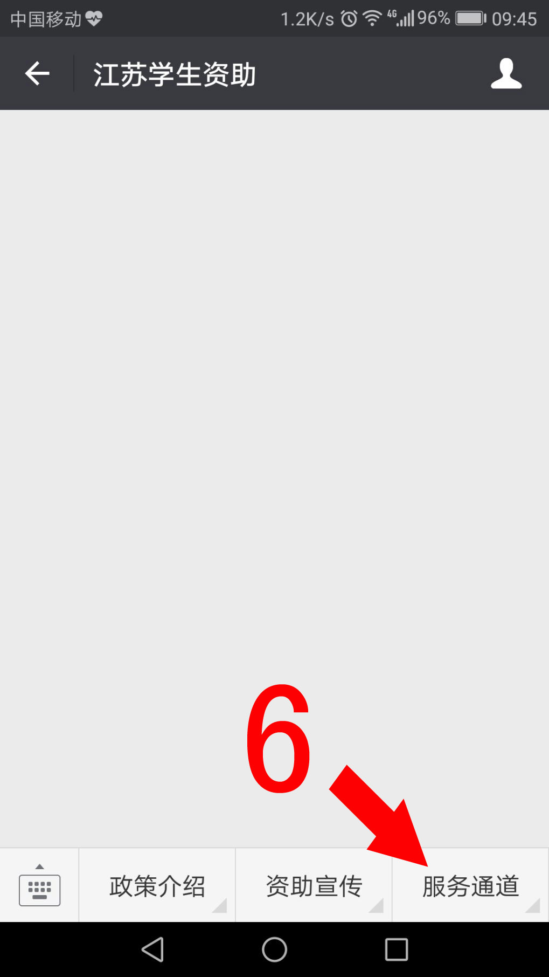
3.在弹出的菜单中，选择“问卷调查”按钮。
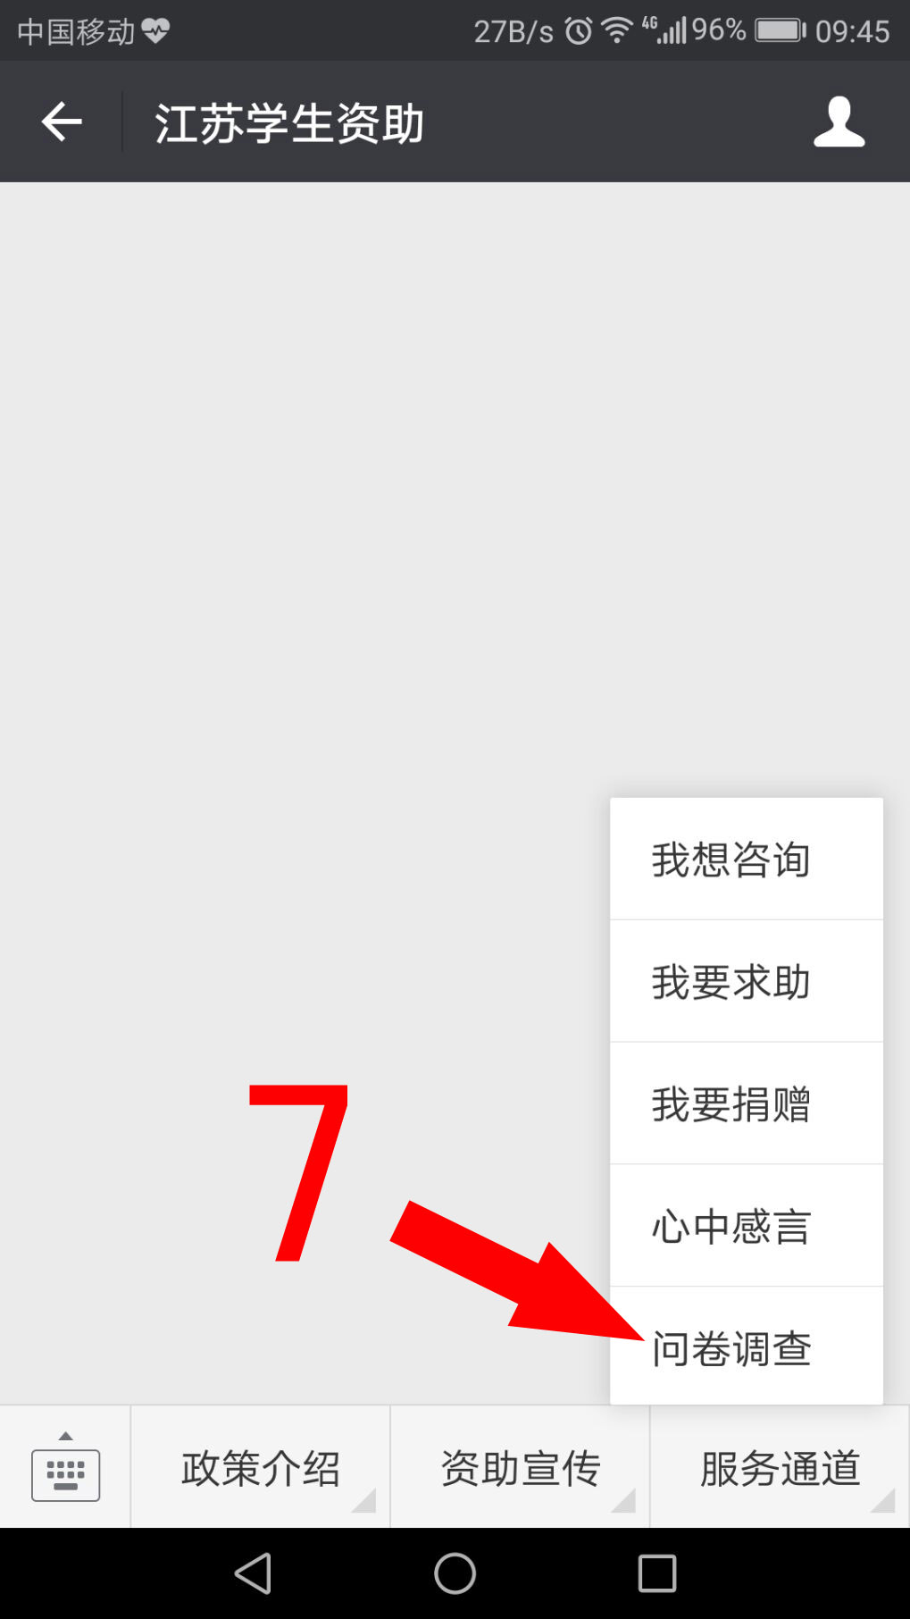

4.点击 “开始答题”按钮。
